九上语文月考必考名著高频核心考点
《艾青诗选》
一、艾青生平与创作背景
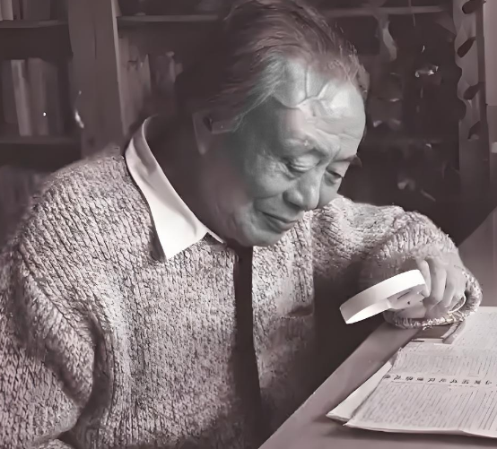
艾青（1910-1996），原名蒋正涵，号海澄，浙江金华人，是中国现代诗的代表诗人之一。他早年留学法国，深受西方现代诗歌影响。1933年发表长诗《大堰河——我的保姆》，奠定了他在诗坛的地位。艾青的诗歌创作贯穿了中国近现代历史的多个重要时期，包括抗战时期、延安时期、新中国成立后等，他的诗歌风格也随之发生了显著变化。

二、艾青诗歌的核心意象与主题
1、土地意象：
象征意义：土地在艾青的诗歌中象征着祖国和人民，凝聚了诗人对民族苦难与抗争的深沉情感。
典型作品：《我爱这土地》中，“被暴风雨所打击着的土地”体现了诗人对祖国命运的关切与热爱。
2、太阳意象：
象征意义：太阳象征着光明、希望和理想，表达了诗人对美好生活的热烈追求。

典型作品：《向太阳》《火把》等长诗，借歌颂太阳、索求火把表达了驱逐黑暗、坚持斗争、争取胜利的美好愿望。
3、主题：
（1）爱国主义：爱国主义是艾青作品中永恒的主题，诗人通过意象表达了对祖国刻骨铭心的爱。
（2）对土地和农民的深情：艾青的诗歌多聚焦土地和农民，表达了对土地的热爱和对农民苦难的关切。
（3）对光明和自由的渴望：艾青的诗歌充满了对光明和自由的向往，体现了诗人对美好生活的执着追求。
（4）对苦难的悲悯与抗争：艾青的诗歌真实反映了旧社会农民的苦难，揭露了战争创伤，呼唤社会变革与民族觉醒。

三、艾青诗歌的艺术特色
1、忧郁的诗绪：
特点：艾青的诗歌中常常流露出忧郁的情感，这种忧郁里浸透了诗人对祖国、人民的极其深沉的爱，以及对生活的忠实和深刻的思索。
影响：艾青的忧郁并不是消极的，而是给予读者一种“深沉”的力量，表现了他对美好生活的执着追求和坚强的信念。
2、散文美与自由体：
特点：艾青的诗歌以散文美著称，创造了现代自由体诗的一座高峰。他的诗歌感情真挚、语言朴素、不求外在形式的整齐，也不注重押韵。
表现：艾青的诗歌常常运用有规律的排比复沓，造成一种新的统一；同时，他的诗歌也善用比喻象征，短句活泼多姿，长句气势浩荡。
3、现实主义与象征主义的融合：
特点：艾青的诗歌以现实主义为主体，同时汲取了象征主义的养分。他的诗歌既具有现实主义的真实性和深刻性，又具有象征主义的寓意和暗示性。
表现：艾青通过捕捉和选择意象来凝结成形象，这些意象往往具有多层次的联想意义和广阔的象征空间。
四、艾青诗歌的代表性作品及赏析
1、《大堰河——我的保姆》：
内容概述：这首诗通过回忆乳母大堰河苦难的一生，表达了对底层劳动人民的深切同情与赞美，抒发了对养育之恩的感激和对旧社会的控诉。
艺术特色：诗歌运用了大量的排比句和复沓手法，增强了诗歌的节奏感和表现力；同时，诗歌的语言朴实平易，感情真挚动人。
2、《我爱这土地》：
内容概述：这首诗以“假如我是一只鸟”为虚拟的抒情主体，通过鸟的形象抒发了诗人对祖国深沉的爱。
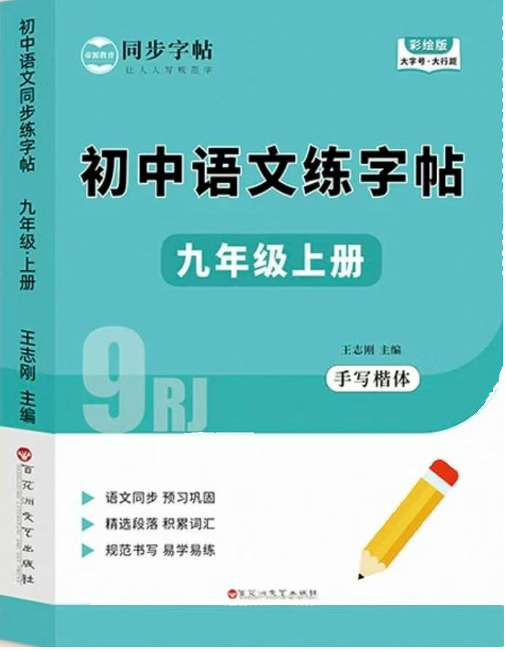
视频同款学习资料
想要的家长看主页橱窗
选中小学教辅图书
全网搜“帝源教育”

艺术特色：诗歌运用了象征手法，以“土地”象征祖国和人民；同时，诗歌的结尾“为什么我的眼里常含泪水？因为我对这土地爱得深沉”直抒胸臆，表达了诗人对祖国刻骨铭心的爱。
3、《向太阳》：
内容概述：这首诗借歌颂太阳表达了驱逐黑暗、坚持斗争、争取胜利的美好愿望。
艺术特色：诗歌以浓郁的抒情和象征的意象展现了人类对光明和自由的渴望；同时，诗歌的节奏明快、气势磅礴，具有很强的艺术感染力。

五、艾青诗歌的影响与价值
1、在现代诗歌史上的地位：艾青是中国现代诗的代表诗人之一，他的诗歌创作推动了中国新诗的发展并产生了重要影响。
2、对读者心灵的启示：艾青的诗歌充满了对祖国、人民和美好生活的热爱与追求，他的诗歌能够激发读者的爱国情感和对美好生活的向往。
3、国际影响：艾青的诗歌在世界范围内也享有声誉，他的作品被翻译成多种语言并在国际上广为传播。

